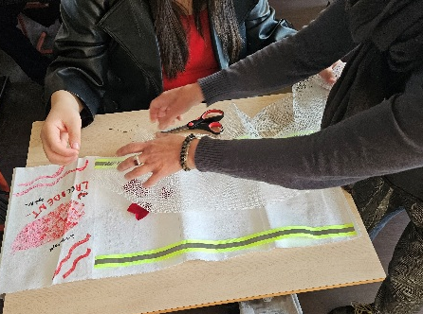



« Un livre dans ma besace »

Les élèves de 2EPC ont participé au projet « Un livre dans ma besace » de janvier à avril 2026.
Après plusieurs séances de lecture au CDI, chacun a choisi un ouvrage à lire.
Dans un second temps, l’artiste plasticienne Laure Guilhot est intervenue en classe pour accompagner les élèves dans une démarche créative.
Chaque élève a d’abord identifié les personnages de son histoire, puis leur a associé des symboles. Ils ont ensuite représenté les moments clés de leur récit.
Guidés par l’artiste, les élèves ont transformé leurs idées en créations en utilisant différents matériaux, tels que le tissu, la peinture ou les feutres.
Chaque étape importante de l’histoire a ainsi été illustrée sur des morceaux de tissu, avant d’être assemblée pour former une besace.
Le livre choisi y a ensuite été glissé, donnant naissance à un objet à la fois artistique et narratif.
Certains élèves se sont montrés plus présents et investis durant ces séances, dans le cadre d’un projet qui a beaucoup plu et suscité un réel engagement de leur part.
Ces travaux sont désormais exposés au CDI.
Le projet a été rendu possible par le financement du Conseil régional.

